**Java**

1. 請寫出main方法

public static void main(String[] args){}

1. 請以Java寫出九九乘法

for (int i = 1; i <= 9; i++) {

for (int j = 1; j <= 9; j++) {

System.out.print(j + " * " + i + " = " + (i * j) + "\t");

}

System.out.println();

}

1. 請用程式畫出

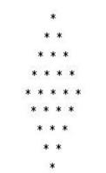

public class a {

public static void main(String[] args) {

for (int i = 0; i <= 4; i++) {

for (int k = 1; k <= 4 - i; k++) {

System.out.print(" ");

}

for (int j = 1; j <= i + 1; j++) {

System.out.print("* ");

}

System.out.println(" ");

}

for (int i = 0; i <= 3; i++) {

for (int k = 1; k <= i + 1; k++) {

System.out.print(" ");

}

for (int j = 1; j <= 4 - i; j++) {

System.out.print("* ");

}

System.out.println(" ");

}

}

1. 請寫出List 、set 、Map三大特性

Set：一個不允許重複元素的集合。

List：一個有序的集合，允許重複元素。

Map：一個鍵值(Key)對映射的集合，每個鍵對應一個值(value)，且鍵不能重複。

1. 物件的三大特性，並說明三個特性是什麼
2. 封裝：封裝是指將物件的屬性和方法隱藏起來，只向外部提供必要的公開接口，從而保護內部實現細節，避免外部直接存取或修改物件的狀態。封裝可以通過將屬性和方法設置為私有，只能在該物件的方法內部訪問，或者設置為受保護的或公開的，以便在派生類別或外部代碼中使用。
3. 繼承：繼承是指一個類別可以繼承另一個類別的屬性和方法，從而減少重複編碼並提高代碼的可重用性。繼承關係可以表示為父類別和子類別之間的"is-a"關係。子類別可以重載或覆蓋父類別的方法，並且可以添加自己的屬性和方法。
4. 多型：多型是指相同的方法名字可以應用於不同的物件實體，並根據物件的實際類型返回不同的結果。多態可以分為靜態多型和動態多型。靜態多型是指編譯時期決定調用哪個方法，而動態多型是指運行時期決定調用哪個方法。多態可以提高代碼的靈活性和可擴展性，並且是物件導向程式設計的重要特性之一。

**Sql**

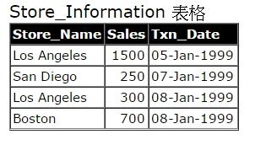

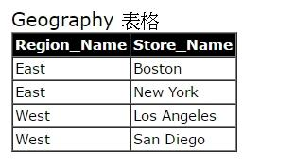

1. 請用sql語法查出store_information table 語法

SELECT * FROM store_information;

1. 請新增store_information語法

CREATE TABLE store_information (

Store_Name VARCHAR(50),

Sales INT,

Txn_Date DATE

);

1. Geography做group by群組

SELECT Region_Name, COUNT(*) AS Store_Count

FROM Geography

GROUP BY Region_Name;

1. Geography、store_information二張table做join

SELECT g.Region_Name, s.Sales, s.Txn_Date

FROM Geography g

JOIN store_information s ON g.Store_Name = s.Store_Name;

1. Left join 、right join 、inner join差別

Left join：返回左邊表格中所有的資料和右邊表格中與之匹配的資料，沒有匹配的欄位會用NULL填充。

Right join：返回右邊表格中所有的資料和左邊表格中與之匹配的資料，沒有匹配的欄位會用NULL填充。

Inner join：只返回兩個表格中相匹配的資料，沒有匹配的資料會被省略。